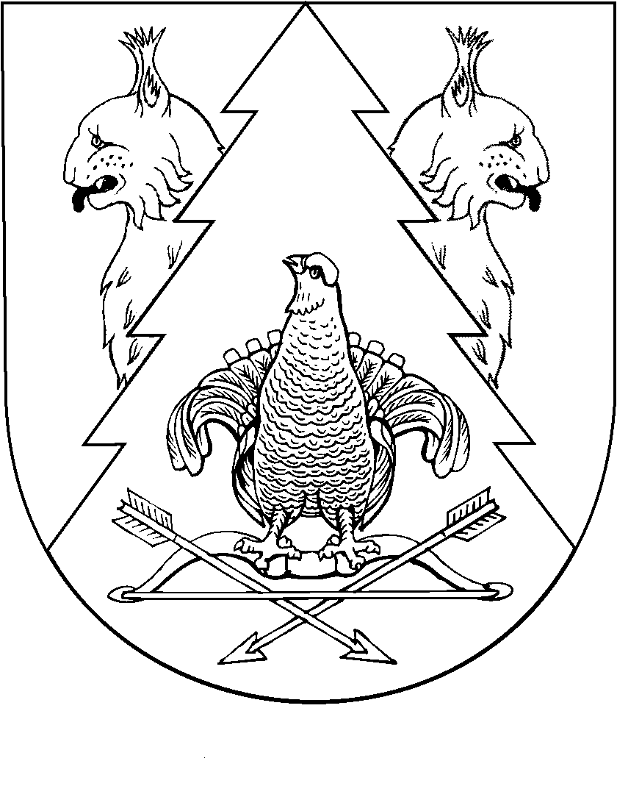

Девятнадцатая сессия Собрания депутатов
муниципального образования «Юксарское сельское поселение»
Республики Марий Эл
третьего созыва

РЕШЕНИЕ
Собрания депутатов
муниципального образования
«Юксарское сельское поселение»

от 26 февраля 2018 года №129

О внесении изменений в Положение о комиссии по соблюдению требований к служебному поведению лиц, замещающих муниципальные должности в муниципальном образовании «Юксарское сельское поселение» и урегулированию конфликта интересов

Собрание депутатов муниципального образования «Юксарское сельское поселение» решило:
- Внести в Положение о комиссии по соблюдению требований к служебному поведению муниципальных служащих и урегулированию конфликта интересов в муниципальном образовании «Юксарское сельское поселение» утвержденное решением Собрания депутатов муниципального образования «Юксарское сельское поселение», от 26.02.2016 года № 66 (далее – Положение), следующие изменения:
1.1. Положение дополнить пунктом 14.1. следующего содержания:
«19.1. Мотивированные заключения, предусмотренный пунктом 13 настоящего Положения, должны содержать:
а) информацию, изложенную в обращениях или уведомлениях, указанных в подпунктах "г" и "е" пункта 12 настоящего Положения;
б) информацию, полученную от государственных органов, органов местного самоуправления и заинтересованных организаций на основании запросов;
в) мотивированный вывод по результатам предварительного рассмотрения обращений и уведомлений, указанных в подпунктах "г" и "е" пункта 12 настоящего Положения, а также рекомендации для принятия одного из решений в соответствии с пунктами 24 настоящего Положения или иного решения.

- Настоящее решение вступает в силу после его обнародования.

Глава муниципального образования
«Юксарское сельское поселение»,
председатель Собрания депутатов Т.В.Янцукова

